ASVenezia, Collegio, Notatorio, Segnatura antica 20 ( 1474-1481), pag. 126

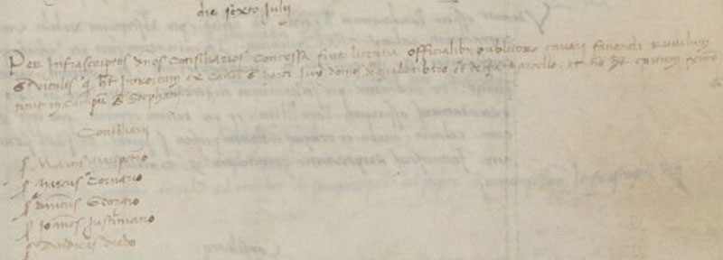

MCCCCLXXVII die sexto Julii

Per infrascriptos Dominos Consiliarios concessa fuit licenia officialibus publicorum cavari faciendi rivulum Sancti Vitalis qui habet introitum ex Canali Sancti Marci juxta domos de Cha Barbaro et de Cha Marcello et non habet exitum proximo finit in campum S. Stephani.
Consiliarii: ser Marinus Maripetro, ser Marcus Cornario, ser Dominicus Georgio, ser Johannes Justiniano, ser Andreas Diedo

